Projet Calorecipe



Hausmann, William
Ch. De la Cure 2A
1008 Prilly
William.hausmann@cpnv.ch



SI-C4a

11.02.2020

Table des matières
1 Introduction 3
1.1 Cadre, description et motivation 3
1.2 Organisation 3
1.3 Objectifs 4
1.4 Planification initiale 5
2 Analyse 6
2.1 Cahier des charges détaillé 6
2.2 Stratégie de test 7
2.3 Budget initial 7
2.4 Historique 8
3 Conception 9
3.1 Analyse de l’environnement 9
3.2 Détermination de l’arborescence du site et des rubriques 9
3.3 Définition de la charte graphique 9
3.4 Maquette graphique 9
3.5 Conception de la Base de données 9
3.6 Conception du Code 9
3.7 Plugins 9
3.8 Choix de la formule d’hébergement 9
4 Réalisation 10
4.1 Dossier de réalisation 10
4.2 Description des tests effectués 10
4.3 Erreurs restantes 10
4.4 Dossier d'archivage 10
5 Mise en service 11
5.1 Installation 11
5.2 Rapport de mise en service 11
5.3 Liste des documents fournis 11
6 Conclusions 11
7 Annexes 12
7.1 Sources – Bibliographie 12
7.2 Journal de bord de chaque participant 12
7.3 Manuel d'Installation 12
7.4 Manuel d'Utilisation 12
7.5 Archives du projet 12

Introduction

Cadre, description et motivation
Ce projet sera effectué dans le cadre de la préparation au TPI. J’ai pour but de créer un site web qui permettra à des utilisateurs de partager des recettes. En premier temps il y’aura une page de connexion/inscription. Et par la suite il pourra proposer des recettes dont il fournira les ingrédients, les spécifications à la réalisation de la recette et il pourra entrer les calories qui se calculeront automatiquement.

Le site web sera codé en HTML, CSS & PHP et utilisera une base de donnée MySQL.

Si j’ai choisi de faire un site web, c’est en partie car j’ai un bon niveau en développement mais aussi car j’aimerai faire un site qui sera utilisable pour plus-tard.

Organisation

Candidat | Hausmann | William
 | william.hausmann@cpnv.ch | 078/936.80.96
Lieu de travail | CPNV
Chef de projet | Favre | Raphael
Période de réalisation | Du 4 février 2020 à 8h00 au 1er avril 2020 à 15h05
Horaire de travail | 16 périodes de 45 min par semaine
Nombre d’heures | Environ 92 heures
Planning en % | Analyse : 20%
Planning en % | Implémentation : 45%
Planning en % | Tests : 15%
Planning en % | Documentations : 20%

Objectifs

- Avoir un hébergeur pour le site web
- Avoir une site web MVC
  - Modèle
    - Contiendra la connexion avec la base de données et les différentes requêtes SQL
  - Vue
    - Les différentes pages du site (Accueil, Recherche, etc…)
  - Controller
    - Vérifier l’intégrité des données qui sont transmises au modèle
- Avoir modéliser une bonne base de donnée
  - Modéliser une base de donnée suivant une norme
- Avoir une bonne structuration et documentation du code
  - Avoir des commentaires doxygen
  - Décrire les fonctions primaires du code
- Interface ergonomique destinée à un jeune public
- Un site entièrement responsif pour l’utilisation du site sur ordinateur, mobile ou tablette

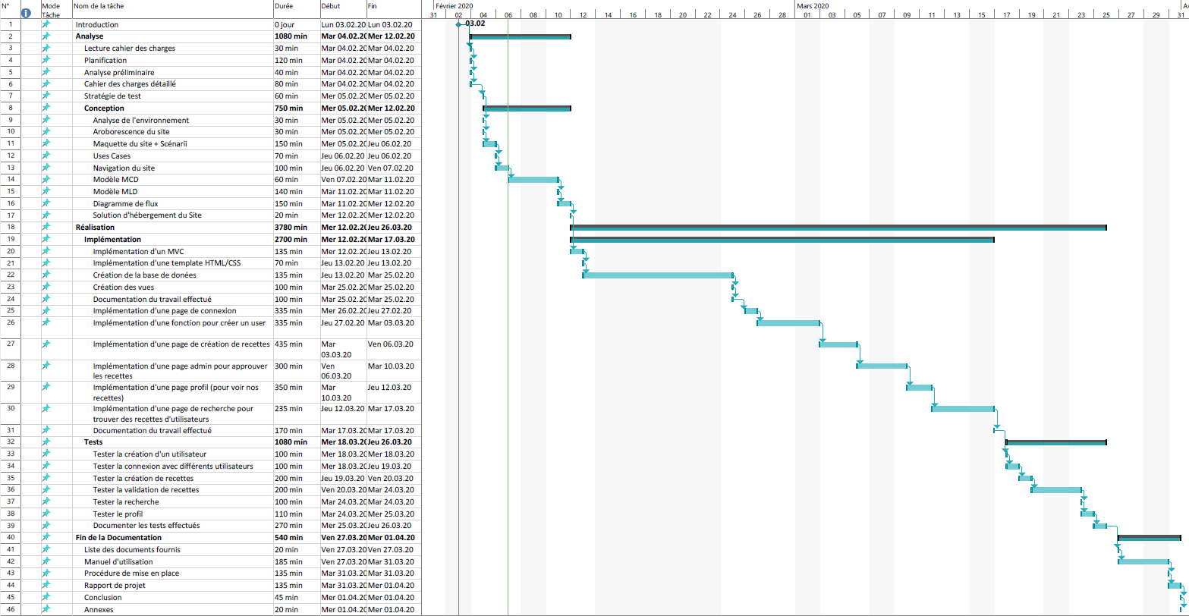
1.4 Planification initiale

Analyse

Cahier des charges détaillé

Définition du contenu et des fonctionnalités

L’application devra compléter les points suivant :

- Partie « Publique »
  - Accueil : Une page d’accueil avec un descriptif du site et qui propose de s’inscrire ou se connecter.
  - Inscription avec nom utilisateur et mot de passe où modifier son mot de passe
- Partie « Administrateur »
  - Il y aura une interface de gestion qui propose à l’Admin de valider des recettes soumises par un utilisateur.
  - Par l’intermédiaire d’une interface d’administration il pourra supprimer des utilisateurs
- Partie « Utilisateur authentifié »
  - Un utilisateur pourra entrer, dans un format donné, une liste d’ingrédients qui constitue son plat ou son repas et demander à calculer automatiquement le total des calories de ce repas.
  - Dans une page du site, l’utilisateur proposer une recette à l’administrateur du site. Il rentrera d’abord le titre, les ingrédients, avec leur quantité puis le texte de la recette. Il pourra rentrer également le temps de cuisson, le temps de préparation, le nombre de personnes pour qui la recette est destinée, la difficulté de la recette, une particularité (veggie, plat de fêtes par exemple …), le type de la recette (entrée, plat principal, dessert, apéritif…). Le calcul des calories de la recette se fera automatiquement à la demande de l’utilisateur.
  - Dans une page du site, l’utilisateur pourra rechercher des recettes disponibles sur le site selon certains critères de recherche : titre, ingrédients, nombre de calories, type de recettes.
  - L’utilisateur pourra sauvegarder le nombre de calories d’un plat dont il a demandé le calcul de calories. Il pourra ensuite consulter pour un mois donné la moyenne des calories des plats dont il a demandé le calcul de calories, le plat le plus calorique et le moins calorique et le nombre de calcul de calories demandé dans le mois recherché.
- Le site sera responsive, il devra permettre une lecture et une navigation conviviales et optimales, qu’il soit consulté depuis un téléphone mobile, une tablette ou un ordinateur.

Analyse concurrentielle

Objectifs principaux

Les points les plus importants à comparer seront mes objectifs principaux comme :
- Le fait de pouvoir calculer les calories d’un repas
- Pouvoir partager une recette
- Rechercher des recettes
- Le site doit être responsive
- Le site ne doit proposer aucun frais

La concurrence

En recherchant sur Google, j’ai trouvé deux sites qui propose les fonctionnalités que je veux amener :
- http://www.les-calories.com/
- https://www.calories.fr/

SWOT des différents sites :
Leurs forces :
  - Il y a un large panel d’aliments offerts par les deux sites
  - Les utilisateurs peuvent aider au développement du site
  - Descriptions des ingrédients
Leur faiblesse :
  - Les sites ne possèdent pas une très belle interface graphique
  - Les sites ne sont pas responsive
  - Pas très bien référencé
  - Un ne permet l’ajout de recettes ou d’aliments en étant connecté
  - Utilise des publicités
Leurs opportunités :
  - Evolution de la mentalité, les gens mangent plus sainement
Les menaces :
  - Concurrence d’autre sites
  - De moins en moins besoin de site web. Les gens font leurs calculs tout seul.

Conclusion de l’analyse

Je vais devoir rapidement ajouter une bonne base d’aliments sinon les utilisateurs ne pourront pas faire de recette ou iront sur des sites disposant de plus d’aliments.

MCD
Réalisation d’un modèle de donnée suivant une norme choisie préalablement

Maquette préliminaire

Réalisation d’une maquette simplifiée du site.
Etude de modèles de mise en page existants.

Nom du site et du domaine

J’ai décidé de partir sur les domaines gratuits offert par mycpnv.ch utilisant l’hébergeur SwissCenter.

Le nom du Site Calorecipe vient des deux mots « Calorie » et « Recipe (Recette) » ce qui est assez cohérant pour un site proposant à des utilisateurs de partager leurs recettes et de calculer les calories des plats.

L’url pour accéder au site est donc : calorecipe.mycpnv.ch

Définition de l’audience

Les personnes les plus susceptibles de visiter ce site seront des gens cherchant à manger sainement comme des sportifs ou des parents voulant cuisiner pour leurs enfants.

Donc il faut accentuer l’ergonomie, très intuitif et user-friendly. Il ne faut pas faire peur aux nouveau utilisateurs en faisant un site très compliqué à utiliser.

Détermination des intervenants

Liste des personnes qui peuvent intervenir dans le projet :
- Des testeurs comme des proches, amis, professeurs
- Le chef de projet qui me fait un feedback sur le projet chaque jeudi matin
- Les experts pour le cahier des charges et le rendu chaque vendredi

Stratégie de test

Décrire la stratégie globale de test:
- Liste des tests pour la validation par le client
- Types de tests et ordre dans lequel ils seront effectués
- Les moyens à mettre en œuvre.
- Données de test à prévoir (données réelles fournies par le client ?).
- Testeurs.

Budget initial

Le budget initial offert par le CPNV pour mon projet est de 0 CHF.
Cependant je dispose de licences pour des logiciels tels que Balsamiq, Visio.
Je dispose aussi d’un hébergement mycpnv.ch qui est fourni par swisscenter.

Historique

- Pour le cahier des charges: lister toutes les modifications demandées par le client, ainsi que celles décidées pour d'autres raisons

Conception

Analyse de l’environnement

Détermination de l’arborescence du site et des rubriques

Arborescence du site web. C'est-à-dire, par quel chemin doit-on passer pour accéder aux différentes pages. (Diagramme UML par exemple)

Définition de la charte graphique

Définir tout ce qui concerne le design, le choix des couleurs et des polices. (Justifier les choix !)

Maquette graphique

Réalisation d’une maquette complète par adaptation ou non d’un modèle graphique existant.

Conception de la Base de données

Modèle MLD (Modèle relationnel) de la base de données.
Description précise des données (type, dimensions, contraintes..).

Conception du Code

Evénements traités, découpage modulaire, entrées-sorties des modules, pseudo-code ou organigramme, description des diverses requêtes à la base de données.

Plugins

Liste des composants additionnels utilisés (par exemple forum, classes, images, modules, etc).

Choix de la formule d’hébergement

Détails de la solution d’hébergement choisie.
Justification du choix (avantages et inconvénients principaux par rapport aux autres solutions envisagées).

Réalisation

Dossier de réalisation

Décrire la réalisation "physique" de votre projet

- les répertoires où le logiciel est installé
- la liste de tous les fichiers et une rapide description de leur contenu (des noms qui parlent !)
- les versions des systèmes d'exploitation et des outils logiciels
- la description exacte du matériel
- le numéro de version de votre produit.
- programmation et scripts: librairies externes, reconstruction du logiciel cible à partir des sources.

NOTE : Evitez d’inclure les listings des sources, à moins que vous ne désiriez en expliquer une partie vous paraissant importante. Dans ce cas n’incluez que cette partie…

Description des tests effectués

Pour chaque partie testée de votre projet, il faut décrire:

- les conditions exactes de chaque test
- les preuves de test (papier ou fichier)
- tests sans preuve: fournir au moins une description
- Il est recommandé de partir des Scénarios décrits dans l’anayse, complétés éventuellement par les modifications apportées à l’analyse.

Erreurs restantes

S'il reste encore des erreurs:

- Description détaillée
- Conséquences sur l'utilisation du produit
- Actions envisagées ou possibles

Dossier d'archivage

Décrire de manière détaillée les archives du projet.

Attention: les documents de réalisation doivent permettre à une autre personne de maintenir et modifier votre projet sans votre aide !

Mise en service

Installation
Fournir une procédure d’installation de votre produit.
Un utilisateur externe au projet (l’évaluateur de votre projet par exemple !) doit pouvoir:
- Prendre l’archive de votre projet telle que décrite en section Error: Reference source not found
- Se procurer le matériel que vous avez décrit en Error: Reference source not found
- Suivre votre procédure d’installation
- Se retrouver avec un système fonctionnel

Rapport de mise en service

Fournir une description:

- de l'installation du projet chez le client
- de la publication chez le provider
- des test officiels effectués chez le client et/ou par le client.
- des erreurs répertoriées
- description détaillée
- conséquences pour le client
- actions envisagées.

Liste des documents fournis

Lister les documents fournis au client avec votre produit, en indiquant les numéros de versions

- le rapport de projet
- le manuel d'Installation (en annexe)
- le manuel d'Utilisation avec des exemples graphiques (en annexe)
- autres…

Conclusions

Développez en tous cas les points suivants:

- Objectifs atteints / non-atteints
- Comparaison entre ce qui avait prévu et ce qui s’est passé, en termes de planning et (éventuellement) de budget
- Points positifs / négatifs
- Difficultés particulières
- Suites possibles pour le projet (évolutions & améliorations)

Annexes

Sources – Bibliographie

- Livres utilisés (Titre, auteur, date)
- Articles (Revue, date, titre, auteur)
- Sites Internet (URL) consultés
- Aides externes (noms)

Journal de bord de chaque participant

Date | Durée | Activité | Remarques

Manuel d'Installation

Manuel d'Utilisation

Archives du projet

CD, DVD… dans une fourre en plastique

